Projeto Rede Universitária: Infraestrutura distribuída de Campus (L2/L3 + Serviços)

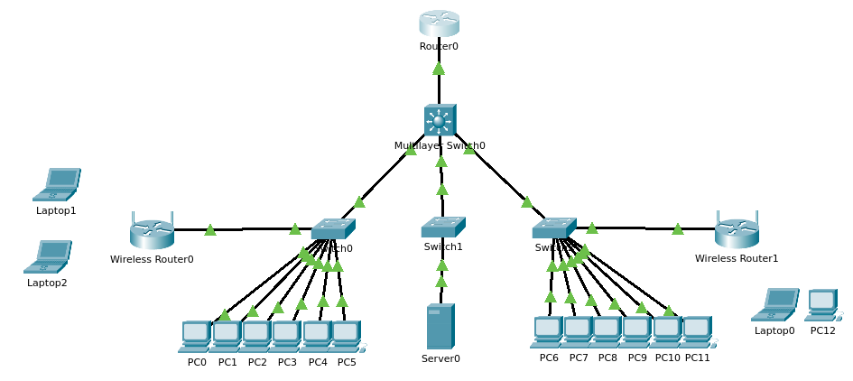

Tabela de endereçamento

Departamento/VLAN | Sub-Rede | Máscara de Sub-Rede | Gateway | Faixa de IPs | Broadcast
Laboratório ALUNO (VLAN 10) | 10.0.0.0/27 | 255.255.255.224 | 10.0.0.1 | 2 - 30 | 10.0.0.31
Docente/Pesquisa (VLAN 20) | 10.0.0.32/27 | 255.255.255.224 | 10.0.0.33 | 34 - 62 | 10.0.0.63
Administrativo (VLAN 30) | 10.0.0.64/27 | 255.255.255.224 | 10.0.0.65 | 66 - 94 | 10.0.0.95
Servidor (VLAN 40) | 10.0.0.96/29 | 255.255.255.248 | 10.0.0.97 | 98 - 102 | 10.0.0.103
Laboratório  ALUNO  (VLAN 60) | 10.0.0.136/27 | 255.255.255.224 | 10.0.0.137 | 138 - 166 | 10.0.0.167

Roteamento Inter-VLAN via Switch L3 (SVIs)

Scripts de configuração do switch de distribuição (switch L3 3560)

en
conf t

Ativação do roteamento no switch L3

ip routing

Criação de VLANs

vlan 10
name LAB_ALUNOS
vlan 20
name DOCENTES
vlan 30
name ADMINISTRATIVO
vlan 40
name SERVIDORES
vlan 58
name NATIVE
vlan 60
name LAB_ALUNOS-2
do wr
exit

Configuração de SVIs para cada VLAN

interface vlan 10
ip address 10.0.0.1 255.255.255.224
ip helper-address 10.0.0.98
no shutdown
interface vlan 20
ip address 10.0.0.33 255.255.255.224
ip helper-address 10.0.0.98
no shutdown
interface vlan 30
ip address 10.0.0.65 255.255.255.224
ip helper-address 10.0.0.98
no shutdown
interface vlan 40
ip address 10.0.0.97 255.255.255.248
no shutdown
interface vlan 60
ip address 10.0.0.137 255.255.255.224
ip helper-address 10.0.0.98
no shutdown
exit

O comando ip helper-address avisa para o switch L3 para escutar os pedidos de ip (DHCP) vindo das VLANs 10, 20 e 30 e que deve repassá-los diretamente para o Server0 (10.0.0.98 VLAN 40).

Configuração das portas trunk

switchport trunk encapsulation dot1q
switchport mode trunk
switchport trunk native vlan 58
no shutdown

Switch 0 (SW0 - L2)

en
conf t

Criação de VLANs

vlan 10
name LAB_ALUNOS
vlan 20
name DOCENTES
vlan 30
name ADMINISTRATIVO
vlan 40
name SERVIDORES
vlan 58
name NATIVE
vlan 60
name LAB_ALUNOS-2
exit

Configuração da porta trunk

interface f0/1
switchport mode trunk
switchport trunk native vlan 58
no shutdown

Configuração das portas de acesso aos usuários como portas no modo acesso associado à VLAN 10

interface range f0/2 - 7
switchport mode access
switchport access vlan 10
no shutdown

Switch (SW1 - L2)

en
conf t

Criação de VLANs

vlan 10
name LAB_ALUNOS
vlan 20
name DOCENTES
vlan 30
name ADMINISTRATIVO
vlan 40
name SERVIDORES
vlan 58
name NATIVE
vlan 60
name LAB_ALUNOS-2
exit

Configuração da porta trunk

interface f0/1
switchport mode trunk
switchport trunk native vlan 58
no shutdown

Associação da porta de acesso ao servidor (Servidor0)

interface g0/1
switchport mode access
switchport access vlan 40
no shutdown

Switch Administrativo/Docente (SW2 - L2)

Criação de VLANs

vlan 10
name LAB_ALUNOS
vlan 20
name DOCENTES
vlan 30
name ADMINISTRATIVO
vlan 40
name SERVIDORES
vlan 58
name NATIVE
vlan 60
name LAB_ALUNOS-2
exit

interface f0/1
switchport mode trunk
switchport trunk native vlan 58
no shutdown

interface range f0/2 - 7
switchport mode access
switchport access vlan 60
no shutdown
exit

int g0/1
switchport mode access
switchport access vlan 30
no shutdown exit

Roteamento de borda

Conexão do switch multicamada principal (L3) ao roteador de borda (Router0), uma maneira de simular a saída do campus para a Internet (ISP) ao usar a porta roteada com rota default (0.0.0.0/0) e NAT/PAT.
Desse modo, para a ligação entre o SWL3 com o router0 foi criada uma nova sub-rede ponto a ponto dedicada.

Departamento/VLAN | Sub-Rede | Máscara de Sub-Rede | Interface SWL3 | Interface  Router0
SWL3 - R0 | 10.0.0.172/30 | 255.255.255.252 | 10.0.0.173 | 10.0.0.174

No SWL3, a porta ligada ao Router0 deve se comportar como uma porta de interface de um roteador físico.

int g0/1
no switchport
ip address 10.0.0.173 255.255.255.252
no shutdown

No router0, a porta ligada ao SWL3 será a referência para encaminhar todos os pacotes destinados à rede 10.0.0.0/24, uma vez que essa rede engloba todas as sub-redes existentes com as VLANs internas.

int g0/0/0
ip add 10.0.0.174 255.255.255.252
exit
ip route 10.0.0.0 255.255.255.0 10.0.0.173

Configuração da saída para a internet e o NAT estático

A simulação de saída para a internet mapeada de forma direta por um IP interno para o IP externo usando NAT Estático.

Definição na interface interna que aponta para as redes internas (SWL3)

int g0/0/0
ip nat inside
exit

int g0/0/1
ip nat outside
exit

Criação do mapeamento estático (IP interno -> IP público externo)
ip nat inside source static 10.0.0.98 200.200.200.2

Comandos para verificação

Verifica a tabela de traduções NAT em tempo real
show ip nat translations

Verifica as estatísticas e interfaces associadas ao NAT
show ip nat statistics
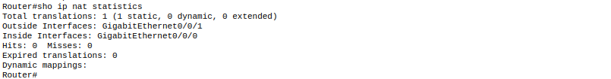

Nesse ínterim, foi decidido adotar o EtherChannel, agregação de portas físicas para que funcionem como uma única interface lógica (Port-Channel), com o intuito de proporcionar um aumento de largura de banda pela soma das velocidades das portas agregadas e uma maior disponibilidade, caso um cabo caia, o tráfego pode continuar pelos outros links participantes do grupo sem a queda da conexão. O protocolo escolhido é o LACP (Protocolo de Controle de Agregação de Link - IEEE802.3ad) por ser o padrão adotado no mercado de trabalho.

Nova topologia para adotar EtherChannel

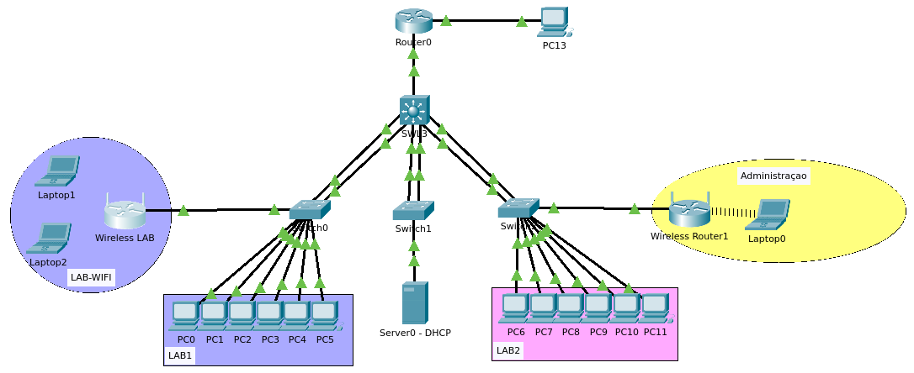

Conexão SWL3 ↔ SW0

Grupo 1

interface range f0/1 , f0/4
switchport trunk encapsulation dot1q
switchport mode trunk
switchport trunk native vlan 58
channel-group 1 mode active
no shutdown
exit

interface port-channel 1
switchport trunk encapsulation dot1q
switchport mode trunk
switchport trunk native vlan 58
no shutdown
exit

Configuração no SW0

int range f0/1, f0/8
switchport mode trunk
switchport trunk native vlan 58
channel-group 1 mode active
no shutdown

interface port-channel 1
switchport mode trunk
switchport trunk native vlan 58
no shutdown

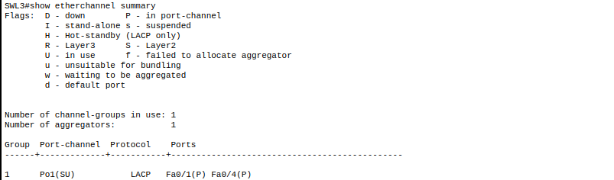

Po1 (SU) – S significa que a porta opera na camada 2 e o U que o port-channel está ativo e operacional; o LACP é o protocolo de negociação dinâmica que está em uso; Fa0/1(P) Fa0/4(P) significa (P) in port-channel que ambas as interfaces físicas foram agregadas ao grupo.

Conexão SWL3 ↔ SW1

Configuração no SW3

Portas Fa0/2 e Fa0/5 e reinicia a associação ao grupo interface range FastEthernet 0/2 , FastEthernet 0/5

int range f0/2, f0/5
shutdown
no channel-group 2
switchport trunk encapsulation dot1q
switchport mode trunk
switchport trunk native vlan 58
channel-group 2 mode active
no shutdown
exit

interface Port-Channel 2
switchport trunk encapsulation dot1q
switchport mode trunk
switchport trunk native vlan 58
no shutdown

SW1

en
conf t
int range f0/1 - 2
switchport mode trunk
switchport trunk native vlan 58
channel-group 2 mode active
no shutdown
exit
int port-channel 2
switchport mode trunk
switchport trunk native vlan 58
no shutdown
exit

Conexão SWL3↔ SW2

int range f0/3, f0/6
shutdown
no channel-group 2
switchport trunk encapsulation dot1q
switchport mode trunk
switchport trunk native vlan 58
channel-group 3 mode active
no shutdown
exit

interface Port-Channel 3
switchport trunk encapsulation dot1q
switchport mode trunk
switchport trunk native vlan 58
no shutdown

SW2

en
conf t
int range f0/1, f0/8
switchport mode trunk
switchport trunk native vlan 58
channel-group 3 mode active
no shutdown
exit
int port-channel 3
switchport mode trunk
switchport trunk native vlan 58
no shutdown
exit

Configuração feita!
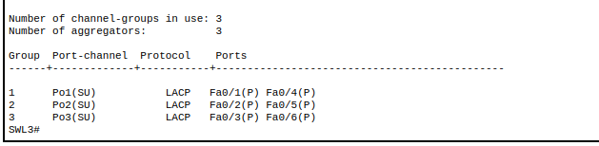

Configuração do WiFi

Ao optar por usar a porta Internet/WAN dos HomeRouters, eles fazem o NAT e criam suas próprias sub-redes padrão para atender futuros usuários, uma forma de isolá-los e impedir que recebam IP da VLAN corporativa vindo do SWL3.

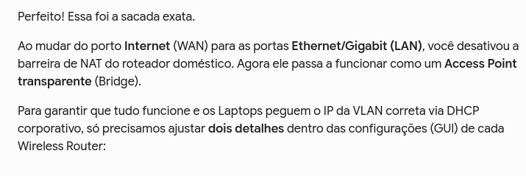
No entanto, para que esses homerouters funcionem apenas como um access point, a porta de acesso foi mudada para g0/1. Dessa forma, retirou o uso do NAT nessa porta. 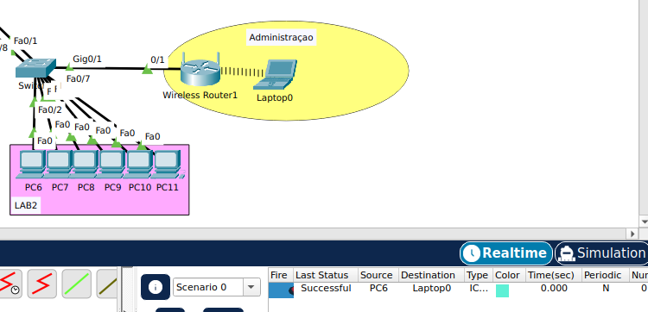

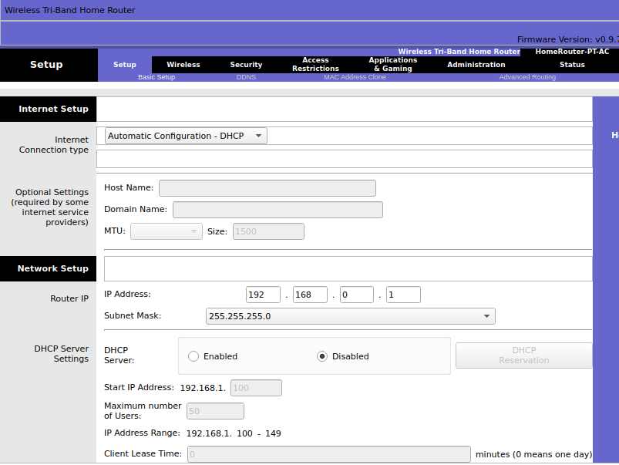

Mas o HomeRouter do Wireless-LAB foi mantido a conexão vinda do switch na porta WAN.

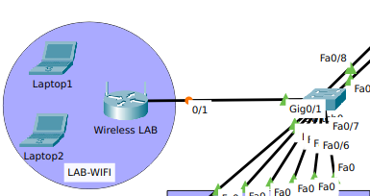

Nesse caso, o homerouter atua como um roteador de borda (gateway) com NAT e servidor DHCP próprio. A rede sem fio vira uma sub-rede isolada dentro da VLAN.

Antes de tentar marcar DHCP na porta Internet/WAN no HomeRouter-LAB.
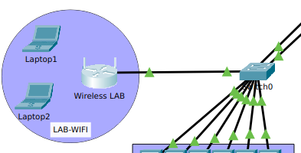

Depois de tentar.
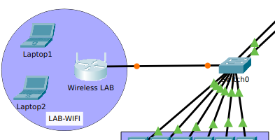

Esse comportamento é em parte um bug do próprio packet tracer, mas também uma limitação com a alteração na porta Internet/WAN nesse dispositivo doméstico. A porta WAN do Home Router no PT não aceita requisições DHCP através de um servidor remoto via ip helper-address. Para que ele recebesse o IP por DHCP, o servidor DHCP deveria estar na mesma camada de broadcast direta ou o servidor fosse um roteador Cisco capaz de gerar uma resposta nativa do IOS.
Uma solução para esse problema é a adoção de um IP estático na porta WAN desse home router.
